- 下載python 並且安裝，http://www.python.org/ftp/python/2.7.2/python-2.7.2.msi (版本：python 2.7.2)
- 將程式及測試資料放在python安裝的資料夾下
- 進入命令提示字元模式，並且進入python安裝的資料夾下
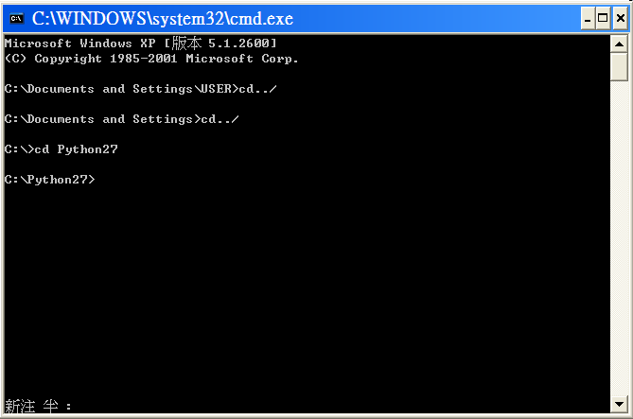
- 輸入欲編譯的程式及資料路徑
輸入的資料格式 : csv檔案
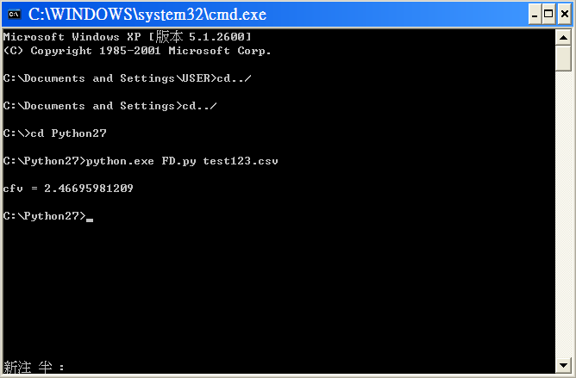
- 輸出的碎形維度，會接顯示在上面
cfv 是 correlation fractal dimension value

